9 + 7 = 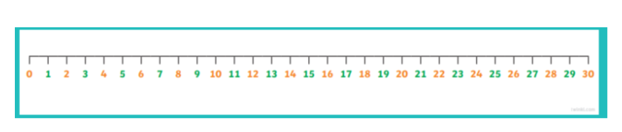

8 + 8 =

7 + 5 =

6 + 6 =

9 + 4 =

8 + 7 =

15 + 8 =

18 + 6 =

19 + 6 =

14 + 7 =

15 + 9 =

17 + 4 =

